Что такое цифровой маркетинг
DIGITAL MARKETING

Только человек, не раз соприкоснувшийся с цифровым маркетингом, может сказать, насколько он эффективен и продуктивен для бизнеса. Используя простейшие тактики и комплексные стратегии digital marketing, можно достичь тех результатов, которые невозможны в традиционном маркетинге. Хотя многие продолжают считать, что это одно и то же.
Следует помнить в любом случае, что цифровой маркетинг – это:
- гигантский шаг к успеху в любом бизнесе;
- совершенно инновационный подход к клиенту;
- новые тактики, стратегии, основанные на более глубоком понимании поведения пользователей в сети и на рынке.

Печатная реклама, прямые почтовые рассылки, радиореклама и многое другое постепенно уходит на задний план. Эти методы уже устарели, не оказывая должного влияния на увеличение объема продаж и рост трафика. Флагманское место все более прочно занимает именно digital marketing.

Определение цифрового маркетинга

Официальное определение гласит, что цифровой marketing – это действие, направленное на продвижение и непосредственно продажу товаров или услуг с использованием особых тактик так называемого онлайн-маркетинга. Охватывает он три основных направления продвижения продукта:
- социальный media маркетинг - SMM (social media marketing);
- поисковая оптимизаци - SEO (Search Engine Optimization,
- рассылки - email-маркетинг.
Он всегда является интерактивным и нацелен на конкретный сегмент клиентской базы. Можно сказать, что цифровая версия – это все тот же маркетинг, но включающий обязательно в себя обратную связь с клиентом или стандартное двустороннее взаимодействие между компанией и заказчиками.
Не нужно путать цифровой и интернет-маркетинг. Если в последнем реклама размещается лишь в сети интернет, то digital версия предполагает интерактивное взаимодействие с потенциальными клиентами посредством смартфонов, телефонов, через видеоигры и различные мобильные приложения, даже на платформе метро.
Настоящий digital-маркетинг предполагает, что с клиентом можно связаться в любой точке пространства, где бы он ни находился. Поэтому основное правило цифровой marketing делает упор на три пункта:
- правильное предложение;
- в нужное время;
- в четко определенном месте.
Где бы ни находился потенциальный заказчик, с ним сегодня всегда можно связаться. Главное, подобрать верную формулировку, время и подходящее место. С помощью цифрового маркетинга можно быстро привлечь внимание нужной целевой аудитории, усилить интерес к предлагаемому сервису или продукту, стимулировать рост объема продаж. Маркетологи давно отметили высокую эффективность нового вида продвижения товара и услуг и активно осваивают эту сферу деятельности.

ОСНОВНЫЕ КАНАЛЫ ЦИФРОВОГО МАРКЕТИНГА

Digital marketing работает путем создания конкретных точек интерактивности или взаимодействия на различных цифровых каналах с целью выстраивания продуктивных отношений с потенциальными заказчиками. Эти точки помогают познакомиться с предлагаемым продуктом и создать необходимое поле доверия, в котором клиент созревает к приобретению. У него рождается постепенно желание покупать именно ваш продукт. Пользователи постепенно учатся прислушиваться к вашим советам и рекомендациям, переходя в разряд не просто лояльных заказчиков, но и друзей.
Основные каналы выстраивания прочных связей с целевой аудиторией:
- интернет-маркетинг;
- РРС-реклама (оплата за клик);
- контент marketing;
- email-маркетинг;
- продвижение в соцсетях;
- партнерский интернет-маркетинг;
- видеомаркетинг.
Когда понимаешь digital маркетинг – что это достаточно простой и необычайно эффективный способ быстро вывести продажи на высокий уровень, расширить клиентскую базу и получать стабильный прирост трафика, – начинаешь стараться постоянно пребывать на гребне волны. Каждый канал – это целый океан уникальных возможностей, периодически расширяющихся.
Маркетинговые компании онлайн – один из мощных инструментов интернет-маркетинга. Быстрый, доступный и мобильный вебсайт позволяет не только ознакомить пользователей с продуктом и брендом, но и удержать потенциальных клиентов. Платная реклама увеличивает область охвата целевой аудитории, удобно ее сегментируя. Контент маркетинг с удобным набором вебинаров, подкастов, блогов, электронной литературы, инфографики и онлайн-курсов «воспитывает» своего клиента. Воронки привлечения заказчиков посредством email-сообщений все больше набирают популярности.
Узнавание бренда и формирование социального доверия без осваивания соцсетей сегодня немыслимо. Наиболее популярные социальные сети используются также в качестве прямых каналов продаж. Партнерские программы позволяют подключить к продвижению вашего товара другие вебсайты и форумы. А про видеоролики самой разной направленности можно даже не упоминать. Визуальный подвижный ряд в коротком и простом формате гораздо продуктивнее прорекламирует продукт, чем любой другой вид рекламы.

ПОЧЕМУ БУДУЩЕЕ ЗА ЦИФРОВЫМ МАРКЕТИНГОМ

Привычный всем маркетинг всегда задействовал огромные ресурсы времени и сил. Было трудно проследить за процессом протекания внедрения, продвижения и продажи товара. И он, разумеется, очень дорого стоил. В отличие от него, digital-маркетинг прост, доступен и необычайно эффективен. Можно использовать сразу несколько каналов для выстраивания коммуникационных связей с потенциальными клиентами. С ними можно общаться в режиме онлайн, что позволяет не только быстро развеять всевозможные сомнения относительно продукции, но и своевременно ответить на интересующие вопросы, выстроив нужное доверие.
Теперь не нужны массовые рассылки и тонны печатных тиражей, уходящих, как правило, в мусорное ведро. Достаточно создать рекламную кампанию, отправить ее в день создания и тут же начать отслеживать эффективность ее проведения. Нужные изменения вносятся тут же, делая ее еще более качественной и действенной.
Именно цифровой маркетинг позволяет стать прозрачной, а значит стоящей доверия компанией для реальных клиентов. Вас никогда не переведут в разряд «холодной и безразличной к потребителю» организации. А лояльные клиенты начнут самостоятельно рекламировать вашу продукцию.

ОСОБЕННОСТИ ОБЩЕНИЯ В ИНТЕРНЕТЕ
ФОРМЫ ИНТЕРНЕТ-ОБЩЕНИЯ
Популярность сети интернет растет с каждым днем и вместе с ней - количество людей, посещающих ее, поскольку интернет способствует реализации трех основных потребностей человека: коммуникативной, познавательной и развлекательной. Коммуникативная потребность удовлетворяется через переписку по электронной почте, общение в чатах, форумах и т.п. Познавательная потребность удовлетворяется посредством чтения сетевой прессы, поиска конкретной информации или знакомства с текущими новостями. Примерами решения развлекательной потребности могут быть индивидуальные и групповые игры с компьютером или с реальными людьми посредством интернета.
В интернете есть множество форм общения.
Основными являются:
1. Электронная почта
2. Форум
3. Чат
4. Социальная сеть
5. Блог
Электронная почта - технология и предоставляемые ею услуги по пересылке и получению электронных сообщений (называемых «письма» или «электронные письма») по распределённой (в том числе глобальной) компьютерной сети. Электронная почта по составу элементов и принципу работы практически повторяет систему обычной (бумажной) почты, заимствуя как термины (почта, письмо, конверт, вложение, ящик, доставка и другие), так и характерные особенности — простоту использования, задержки передачи сообщений, достаточную надёжность и в то же время отсутствие гарантии доставки.

Достоинства электронной почты:
1. Легко воспринимаемые и запоминаемые человеком адреса вида
2. Возможность передачи как простого текста, так и форматированного, а также произвольных файлов
3. Независимость серверов
4. Достаточно высокая надёжность доставки сообщения
5. Простота использования человеком и программами

Недостатки электронной почты:
1. Наличие такого явления, как спам
2. Теоретическая невозможность гарантированной доставки конкретного письма
3. Возможные задержки доставки сообщения
4. Ограничения на размер одного сообщения и на общий размер сообщений в почтовом ящике. В настоящее время любой начинающий пользователь может завести свой бесплатный электронный почтовый ящик, достаточно зарегистрироваться на одном из интернет-порталов.

Форум - класс веб-приложений для организации общения посетителей веб-сайта. Суть работы форума заключается в создании пользователями (посетителями форума) своих тем с их последующим обсуждением, путём размещения сообщений внутри этих тем. Отдельно взятая тема, по сути, представляет собой тематическую гостевую книгу. Пользователи могут комментировать заявленную тему, задавать вопросы по ней и получать ответы, а также сами отвечать на вопросы других пользователей форума и давать им советы. Внутри темы также могут устраиваться опросы (голосования). Вопросы и ответы сохраняются в базе данных форума, и в дальнейшем могут быть полезны как участникам форума, так и любым пользователям сети Интернет, которые могут зайти на форум, зная адрес сайта, или получив его от поисковых систем при поиске информации.

Чат - средство обмена сообщениями по компьютерной сети в режиме реального времени. Характерной особенностью является коммуникация именно в реальном времени или близкая к этому, что отличает чат от форумов. То есть, если на форуме можно написать вопрос и ждать, пока кто-нибудь посчитает нужным на него ответить (в то же время можно получить и несколько ответов сразу от разных пользователей), то в чате общение происходит только с теми, кто присутствует в нём в настоящий момент, а результаты обмена сообщениями могут и не сохраняться. Под словом «чат» обычно понимается групповое общение, хотя к ним можно отнести и обмен текстом «один на один» посредством программ мгновенного обмена сообщениями, например: Facebook Messenger,Viber, WhatsApp…Чат - это способ общения между людьми в любом формате: видео, аудио или текстом. Чат можно использовать для личных целей, а также для организации работы сотрудников.

Социальная сеть - платформа, онлайн-сервис или веб-сайт, предназначенные для построения, отражения и организации социальных взаимоотношений, визуализацией которых являются социальные графы. Но официальным началом бума социальных сетей принято считать 2003—2004 года, когда были запущены LinkedIn, MySpace и Facebook.

Блог (англ. blog, от weblog - интернет-журнал событий, интернетдневник, онлайн-дневник) - веб-сайт, основное содержимое которого - регулярно добавляемые записи, содержащие текст, изображения или мультимедиа. Для блогов характерны недлинные записи временной. значимости, упорядоченные в обратном хронологическом порядке (последняя запись сверху). Отличия блога от традиционного дневника обусловливаются средой: блоги обычно публичны и предполагают сторонних читателей, которые могут вступить в публичную полемику с автором (в комментарии к блогозаписи или своих блогах). В современных словарях слово «блог» имеет самые разные значения. Блог — это смесь личного дневника и глянцевого журнала, который размещается в Интернете. В отличие от реальных дневников, которые читают только сами авторы, записи интернет-дневников принято выкладывать на всеобщее обозрение. И как глянцевые журналы, блоги имеют яркую индивидуальность, оригинальное содержание и свою читательскую аудиторию. Совокупность всех блогов Сети принято называть блогосферой. Смысл существования блога заключается в регулярной публикации новых постов (от англ. blogpost — «запись в блоге»). Каждый пост — это событие, сравнимое с выходом нового номера журнала. Читатели блога имеют возможность обсудить записи блога в комментариях, одобрить их или раскритиковать. Часто комментарии по ценности информации не уступают обсуждаемой статье. Записи могут быть не только текстом, но и записанными аудио- или видеороликами. Не так важно, какую форму имеют посты, главное, чтобы материал в блоге был авторским, а его подача — уникальной. Тогда блог может завоевать любовь и уважение большой аудитории читателей. Для блогов характерна возможность публикации отзывов (комментариев) посетителями. Она делает блоги средой сетевого общения, имеющей ряд преимуществ перед электронной почтой, веб-форумами и чатами. Под блогами также понимаются персональные сайты, которые состоят в основном из личных записей владельца блога и комментариев пользователей к этим записям.

Зачем нужна веб-аналитика
В веб-аналитике есть все детальные данные по воронке продаж. Здесь всё работает по аналогии с торговлей в офлайне. Часть аудитории, которая проходит рядом с магазином, проявляет интерес и заходит. В онлайне это трафик на сайт.
Часть из тех, кто зашел, становятся клиентами, в веб-аналитике это фиксируется как совершенные конверсии. Причем в онлайне конверсия – это далеко не всегда покупка. Ценность для бизнеса могут иметь и другие действия пользователя на сайте – заполнение формы, подписка на рассылку. Всё зависит от специфики бизнеса и ваших целей.
Другая часть посетителей уходят с пустыми руками. В онлайне это называется «отказами». Вы потратили деньги на привлечение пользователя на сайт, но он не выполнил желаемого действия.
Представьте, что вы настроили и запустили рекламу, открутили уже серьезную часть бюджета, но заявок почти нет. Трафик на сайт идет регулярно, но не конвертируется, то есть не превращается в заявки. Или конвертируется, но не в таком объеме, как хотелось бы.
Другой случай – некоторые посетители всё-таки совершают конверсии, но стоимость одной конверсии неоправданно высокая и не окупается доходом от сделки.
То, что время и деньги улетели в трубу – это полбеды. Когда по результатам нет данных для анализа – еще хуже. Так вы не узнаете, по какой причине посетители не двигались по воронке продаж и на каком именно этапе «отваливались». И как в конечном счете исправить ситуацию, что доработать на сайте, чтобы не повторять те же ошибки.
Гарантировать изначально, что конверсии пойдут в нужном количестве, нельзя. Но можно избежать неопределенности.
До запуска рекламной кампании добавьте на сайт счетчики Яндекс.Метрики или Google Analytics. Лучше добавить оба сразу, так как в каждом из них есть свои полезные фишки.

Как работает веб-аналитика
Веб-аналитика дает много цифр. Во-первых, по ним можно точно определить показатели эффективности компании: доход, средний чек, количество и стоимость обращений, длительность покупательского цикла.
Если у вас интернет-магазин, без веб-аналитики никуда. Только благодаря ей вы узнаете, какие товары пользуются большей популярностью, сколько дохода вы получаете за разные периоды, сколько в среднем нужно времени на принятие решения о покупке, сколько в среднем тратит клиент и т.д.
Во-вторых, вы узнаете о пользователе практически всё: с какого ресурса, браузера, устройства он пришел на сайт, сколько времени изучал контент, какие именно страницы открывал, какие формы заполнял, какие кнопки нажимал и т.д. Всё, что связано с его поведением в сети, плюс «портрет»: пол, возраст, географию, интересы и т.д.
Важный момент, который нужно учесть с самого начала: сами по себе метрики ни о чем не говорят. Нужно переводить с языка цифр на язык выводов, чтобы узнать, что скрывается за массивами данных, какие тенденции и события.
Вот краткий алгоритм, как работать с аналитикой:
1) Изначально у вас есть конкретный практический вопрос: почему упали продажи, почему нет заявок и т.д. В поиске ответа на него вы приходите к аналитике.
2) Вы предполагаете, что может стать причиной и формулируете четкие гипотезы. Например, на сайт поступает мало заявок, потому что посетители не доходят до кнопки призыва к действию.
3) Теперь вы знаете, что именно хотите проверить, и смотрите конкретные цифры. Гипотез может быть несколько – в этом случае поочередно проверяйте каждую. В аналитике нет прямых ответов, но есть множество данных, которые можно интерпретировать и добыть из них ценные мысли.
Учтите, что все выводы будут приблизительными. Их точность зависит от того, насколько глубоко вы погрузитесь в анализ данных, сколько факторов при этом изучите. Работает простой принцип – всё познается в сравнении.
Регулярная работа с данными помогает вовремя определять динамику по нужным направлениям, выискивать слабые места на вашем сайте и искать решения, как их усиливать.
Следующим шагом идет оптимизация: вы решаете, как улучшить сайт и / или рекламные кампании, нужно ли выделить больше бюджета на конкретные каналы трафика, как снизить стоимость привлечения клиента. Но это уже тема для другой статьи. Здесь мы разберемся, что и как смотреть, чтобы понять текущую ситуацию.
Самый минимум, который нужно использовать для аналитики – инструменты Яндекс.Метрики и Google Analytics.

ЧТО ТАКОЕ SEO И КАК ОНО РАБОТАЕТ?
SEO (Search Engine Optimization, поисковая оптимизация) – это всестороннее развитие и продвижение сайта для его выхода на первые позиции в результатах выдачи поисковых систем (SERPs) по выбранным запросам с целью увеличения посещаемости и дальнейшего получения дохода.

Чем выше позиция сайта в результатах поиска, тем больше пользователей переходит на него. Поэтому важное значение для результатов продвижения имеют работы по:

- повышению соответствия страниц поисковым запросам (релевантности),
- оптимизации структуры и контента,
- улучшению коммерческих факторов,
- оптимизации кода страниц,
- наращиванию внешних факторов значимости ресурса.
Правила оптимизации задаются поисковыми системами. Каждая из них использует и регулярно обновляет собственные алгоритмы ранжирования, которые складываются из множества факторов. И, хотя формулы находятся в секрете, специалисты знают, какие факторы имеют наибольший вес. Воздействуя на них, можно улучшить позиции по ключевым запросам в результатах поиска.

Крайне важное значение для результатов продвижения имеет поведение пользователей, удобство интерфейса и скорость загрузки сайта. С развитием и усложнением алгоритмов значение вышеперечисленных факторов неуклонно растет, что в итоге делает поисковую выдачу более качественной. Поисковые системы стремятся выдавать наиболее полезный материал на запрос пользователя. Следовательно, владельцам ресурса необходимо публиковать максимально интересный для его аудитории контент.

И если это работает сегодня, не факт, что будет работать завтра. Сервисы постоянно меняются, перестраиваются. Вместе с ними меняются и подходы.

Оптимизация сайта
или как работает SEO?
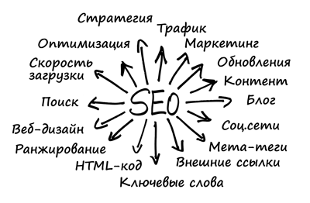
Поисковики постоянно стремятся улучшить качество выдачи, поэтому необходимо продвигать интернет-ресурс комплексно. Это работа с технической стороной, контентом как решающим фактором, удобством, юзабилити, правильным отображением на различных устройствах и привлечением естественных ссылок.
Работы делятся на два подвида: внутренняя и внешняя оптимизация

ВНУТРЕННЯЯ ОПТИМИЗАЦИЯ
Действия по внутренней оптимизации улучшают сайт и оказывающим непосредственное влияние на его позиции сайта. Работы делятся на:
- составление семантического ядра (подбор ключевых слов, по которым планируется продвижение ресурса);
- улучшение внутренней структуры ресурса (ЧПУ, Robots.txt, карта сайта);
- устранение технических ошибок (дубли страниц, битые ссылки, увеличение скорости загрузки сайта);
- постоянное совершенствование юзабилити ресурса (удобство для пользователей);
- повышение релевантности страниц (соответствие запросу пользователя);
- оптимизация изображений;
- реализация внутренней перелинковки.
Внутренняя оптимизация – это самая трудоёмкая работа, её необходимо проводить постоянно. Именно от внутренней оптимизации в целом зависит успех вашего проекта.
Сайт должен быть качественным, быстрым, удобным для пользователей и в полной мере предоставлять ту информацию, за которой они к вам пришли.

ВНЕШНЯЯ ОПТИМИЗАЦИЯ
Внешняя оптимизация – это наращивание ссылочной массы, т.е. получение ссылок на свой сайт с других ресурсов.
В условиях ужесточения борьбы поисковиков со ссылками главной проблемой является подбор хорошего сайта-донора. Лучший результат дают ссылки с трастовых тематических незаспамленных площадок.
В процессе внешней оптимизации формируется список «доноров», разрабатываются тексты ссылок и околоссылочное окружение, после чего они размещаются.
Для наращивания естественной и качественной ссылочной массы используйте методы получения ссылок, не противоречащие правилам, например:
- постоянную публикацию новой информации и интересных материалов, которыми будут делиться пользователи;
- регистрацию в поисковых системах и каталогах;
- обмен ссылками с популярными и качественными ресурсами;
- размещение пресс-релизов;
- активность на форумах и в блогах.
В процессе оптимизации также входит и конкурентный анализ, позволяющий понять, чего недостает сайту для роста.

Виды оптимизации
SEO-специалисты условно делят методы оптимизации на белые, серые и чёрные в зависимости от того, соблюдаются ли правила поисковых систем. Любой из методов подразумевает использование техник, напрямую или косвенно влияющих на работу роботов.
Белая оптимизация – работа над ресурсом без применения официально запрещённых методов продвижения, которые могли бы повлиять на поисковые алгоритмы.
Серые методы официально не запрещены, но их использование может быть расценено как неестественное завышение популярности. Некоторые поисковики блокируют подобные сайты.
К чёрной оптимизации относятся методы, противоречащие правилам. Риск попасть под фильтры и санкции поисковиков очень высок.
Любое SEO подразумевает использование техник, напрямую или косвенно влияющих на работу роботов. Однако «белые» оптимизаторы и маркетологи не нарушают правил игры. Они придерживаются рекомендаций поисковых систем по созданию хороших сайтов и их оптимизации. Информация представлена в открытом доступе в Яндекс.Помощь и Справочном центре Search Console Google.

ЗАКЛЮЧЕНИЕ
SEO – это основной способ привлечения трафика на сайт, существующий с момента создания поисковых систем. Заявления о том, что оно исчезнет, начали появляется ещё в начале его развития – с 1997 года. Однако на каждом этапе своего существования SEO меняется, подстраивается под новые алгоритмы ранжирования, фильтры и факторы. Поисковая оптимизация будет востребована до тех пор, пока люди ищут информацию в сети.
При желании можно самостоятельно погрузиться в изучение правил поисковых систем и интернет-маркетинга.

ЧТО ТАКОЕ РАССЫЛКА
Рассылка — это отправка одного сообщения большому количеству получателей по заранее составленному списку адресатов. Рассылка — разновидность прямого маркетинга. Это значит, что она направлена на личные коммуникации с клиентами, чтобы построить с ними взаимоотношения и получить прибыль.
Примеры каналов, которые используют для рассылок: email, SMS, мессенджеры, push-уведомления.

Преимущества рассылок
Почему маркетологи часто используют рассылки в своей работе:
- Можно одновременно обратиться к большому количеству потенциальных клиентов, причём в большинстве случаев можно отследить показатели эффективности рассылки.
- Есть возможность сегментировать клиентов по странам, демографии, возрасту и тем самым сделать более персонализированные предложения.
- Можно добавить в сообщение «призыв к действию» и предложить клиенту кратчайший путь покупки.
- С помощью рассылки проще устанавливать долгосрочные отношения с клиентами и легче получать обратную связь.
- С помощью рассылки можно продемонстрировать экспертность в определённой сфере и повысить узнаваемость бренда.
ReferralCandy задали вопрос экспертам о том, какой маркетинговый канал они считают самым привлекательным в 2020 году. По результатам опроса рассылки заняли второе место после SEO.
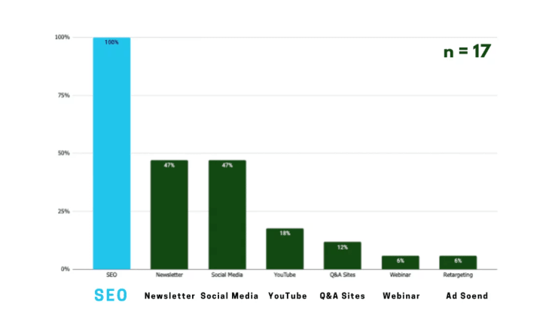
Эксперты полагают, что нужно уделять больше внимания рассылкам и соцсетям
Под ‘newsletter’, скорее всего, понимаются email-рассылки. Но есть и другие виды рассылок. О них мы сейчас и поговорим.

ВИДЫ РАССЫЛОК

Email-рассылки
Email-рассылка — это отправка электронного письма на email определенной группе получателей.
Зачем используют:
- Информировать подписчиков. Можно рассказать о деятельности компании, способах оформления заказа и условиях доставки, мероприятиях и акциях.
- Рассылать рекламные предложения. В письмах можно предложить выгодную сделку, предоставить скидку или промокод.
- Продвигать новые товары. Периодически можно рассказывать подписчикам о новых поступлениях и расширении ассортимента.
- Получать обратную связь. Можно задавать подписчикам вопросы и получать ответы в обратных письмах.
- Создавать экспертный образ. Делясь в рассылке полезными материалами, можно создать имидж эксперта в своей сфере.
- Построить сообщество. Рассылка помогает создавать лояльное сообщество из подписчиков.
- Возвращать клиентов. С помощью реактивационных писем можно напомнить о своей компании или продукте.
Одно из основных преимуществ email-рассылок в том, что они дают больше возможностей, чем мессенджеры или пуш-сообщения. Помимо текста можно добавлять картинки и видео, создавать из письма мини-сайт. Объем письма зависит от цели и от того, какое количество информации готова воспринимать аудитория — пару-тройку предложений или несколько страниц.
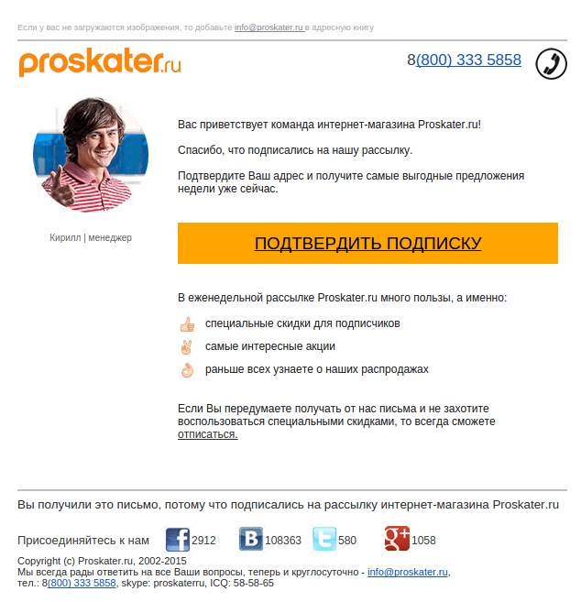
С помощью email-рассылок можно рассказывать о выгодных предложениях
Email-рассылки отправляют через специальные платформы. Отправлять коммерческие письма с личной почты нельзя — почтовики (Gmail, Mail.ru) отправят такие сообщения в спам.

Email-рассылки
Плюсы | Минусы
Богатый дизайн — можно использовать обычный текст, изображения, видео, ссылки, таблицы. | Не всегда легко настроить — чтобы запустить рассылку, нужно настроить корпоративную почту, выбрать сервис рассылки, собрать базу, позаботиться об email-аутентификации и создать шаблон письма.
Масштабируемый таргетинг — можно охватить любое количество получателей и отправить до нескольких тысяч писем одновременно. | Проблемы с доставкой — спам-фильтры иногда могут блокировать письма без видимых причин.
Сегментация аудитории — на основе таких сегментов, как пол, возрастная группа и местоположение, можно отправлять максимально релевантные сообщения конкретным группам пользователей. | Необходимость адаптации — люди проверяют почту на компьютерах и мобильных устройствах. Почтовые сервисы имеют разные особенности и нужно учесть это при проектировании дизайна.
Развернутая аналитика — можно просматривать, как люди открывают и читают письма, сколько из них переходят на сайт и заказывают товары. | Долго собирать базу — базу для email-рассылки нужно собирать с нуля. Для этого создают формы подписки на сайте, зовут подписаться в соцсетях, собирают контакты на офлайн-мероприятиях

РАССЫЛКИ В МЕССЕНДЖЕРАХ
Рассылка в мессенджерах — это отправка небольших сообщений через мессенджеры: Telegram, Viber, ВКонтакте, WhatsApp, Facebook Messenger, Skype, Instagram, WeChat и другие.
Зачем используют:
- Массовая рассылка срочных сообщений. Можно одновременно уведомить всех подписчиков о запущенных акциях.
- Отправка сервисных уведомлений. Через мессенджер можно отправлять сообщения об изменениях в работе сервиса или обслуживании.
- Рассылка новостей и горящих предложений. Можно отправлять уведомления о новых поступлениях, скидках и распродажах.
- Обратная связь и ответы на частые вопросы. Через мессенджер клиенты могут быстро получить ответы на свои вопросы.
У каждого мессенджера есть свои особенности. Например, в Telegram не получится сегментировать рассылку и сообщение отправляется по всей базе адресатов. Для использования Facebook Messenger нужно завести страницу в Facebook. В Viber-рассылки можно добавить картинки, ссылки на сайт и кнопки. Потому при выборе подходящего канала нужно учитывать не только географию подписчиков, но и специфику своего бизнеса.
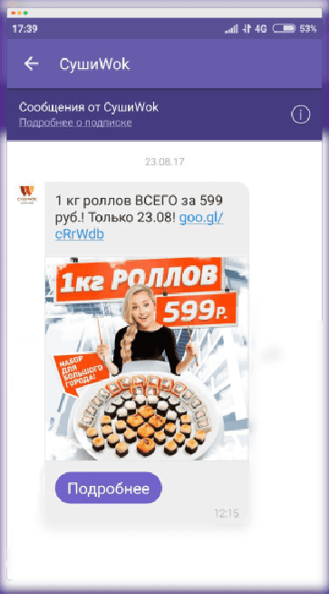
Из сообщения в Viber клиент может сразу перейти на сайт
Рассылки в мессенджерах делают через обычные сервисы рассылок. Главное — выбрать сервис, который поддерживает выбранный мессенджер.
Рассылки в Viber: путеводитель для чайников
Messenger-рассылки
Плюсы | Минусы
Скорость доставки — мгновенный обмен сообщениями позволяет общаться с подписчиками в режиме реального времени. | Ограничения по рекламе — некоторые мессенджеры не разрешают рассылку рекламы и блокируют отправителя по жалобам пользователей.
Возможность верификации — рядом с никнеймом бренда, прошедшего официальную регистрацию, отображается зеленая галочка. Это опознавательный знак того, что компания проверенная и ей можно доверять. | Неполный охват — не все пользователи используют мессенджеры или используют разные их программы. Для увеличения охвата придётся задействовать дополнительные каналы.
Доступность статистики — при использовании бизнес-аккаунта можно просматривать сколько сообщений отправлено и доставлено, какие из них прочитаны. | Необходимость с нуля собирать клиентскую базу — недостаточно получить телефонные номера клиентов, пользователь должен в мессенджере подтвердить согласие на получение рассылки.

Push-уведомления
Push-уведомления — это короткие всплывающие уведомления, которые появляются на компьютере или на экране мобильного телефона и сообщают о важных событиях.
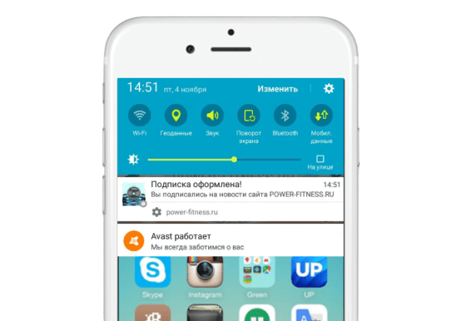
Уведомления на мобильных устройствах отправляются в основном через push-уведомления
Зачем используют:
- Информирование о распродажах и акциях. Можно сообщить о текущих предложениях.
- Рассылка новостей. Уведомление может содержать сообщение о выходе нового материала в блоге.
- Напоминание о событиях. Например, можно напомнить о предстоящем мероприятии, на которое зарегистрировался пользователь.
К плюсам push-рассылок можно отнести простоту подписки и высокий процент доставки. Потенциальному подписчику не нужно указывать личные данные, достаточно кликнуть по кнопке «Разрешить». Push-сообщение отображается на рабочем столе адресата поверх открытых окон, что минимизирует количество непрочитанных уведомлений. Минус push-уведомлений — пользователь может заблокировать их показ.
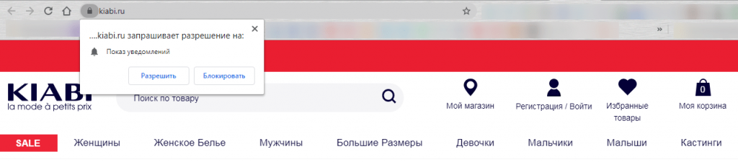
Для подписки на push-рассылку достаточно разрешить показ уведомлений
ВАЖНО! WEB PUSH РАССЫЛКИ ОТПРАВЛЯЮТСЯ ЧЕРЕЗ ЗАПУЩЕННЫЙ БРАУЗЕР, ДАЖЕ ЕСЛИ ОН РАБОТАЕТ В ФОНОВОМ РЕЖИМЕ. НА БРАУЗЕРНЫЕ УВЕДОМЛЕНИЯ ПОЛЬЗОВАТЕЛЬ ДОЛЖЕН ПОДПИСАТЬСЯ. МОБИЛЬНЫЕ PUSH ВКЛЮЧЕНЫ ПО УМОЛЧАНИЮ И ОТПРАВЛЯЮТСЯ ЧЕРЕЗ УСТАНОВЛЕННЫЕ ПРИЛОЖЕНИЯ — КАК ОТКРЫТЫЕ, ТАК И ЗАКРЫТЫЕ.
Для внедрения push-технологии на сайте используют сервисы push-уведомлений. После регистрации генерируется специальный код, который нужно добавить на сайт. После этого в личном кабинете сервиса настраивают push-рассылки.
Push-рассылки
Плюсы | Минусы
Экономия времени — можно полностью автоматизировать показ уведомлений с учётом поведения, местоположения и предпочтений пользователей. | Ограниченность в дизайне — только текст и ничего больше.
Маркетинг в реальном времени — можно взаимодействовать с клиентами в нужное время, в нужном месте и с точным предложением. | Подверженность спаму — пользователи часто блокируют push-уведомления, т.к. считают их спамом.
Простота подписки — с помощью push-уведомлений пользователи могут подписаться на оповещения, не раскрывая свои личные данные. | Взаимодействие только с лояльными пользователями — вряд ли новые пользователи, только узнавшие о бренде, станут подписываться на уведомления.

Почему email-рассылки сохраняют популярность в эпоху соцсетей и мессенджеров
Всё чаще встречается мнение, что email-маркетинг «мёртв», а центром цифровой коммуникации пользователей стали социальные сети и мессенджеры. В том, что это совсем не так, убеждает статистика:
- в мире ежесекундно отправляется 2,9 млн электронных писем и за последний год было отправлено 33,7+ трлн писем (internet live stats);
- в 2019 году число пользователей электронной почты во всем мире составило 3,9 млрд. человек, а к 2024 году это количество увеличится до 4,48 млрд. пользователей (Statista);
- при регистрации в мобильном приложении 83% потребителей используют свой адрес электронной почты вместо учетных записей в социальных сетях (Adestra);
- люди в среднем ежедневно тратят 2,5 часа на проверку личной почты (Adobe);
- 68% опрошенных миллениалов говорят, что рекламные электронные письма повлияли на их решения о покупке (Fluent);
- 86% клиентов хотели бы получать ежемесячные рекламные письма, а 15% хотели бы получать их ежедневно (MarketingSherpa);
- 81% малых и средних предприятий используют электронную почту в качестве основного канала привлечения клиентов, а 80% — для удержания клиентов (Emarsys);
- каждый 1 доллар, вложенный в email-маркетинг, приносит среднюю прибыль в 42 доллара (DMA);
- 73% маркетологов отправляют электронные письма, по крайней мере, еженедельно (The Manifest);
- 79% маркетологов B2B считают электронную почту самым успешным каналом для распространения контента (Content Marketing Institute);
- сегментированные email-кампании обеспечивают увеличение выручки на 760% (Campaign Monitor);
- более 50% потребителей предпочитают получать уведомления от брендов по email, а не через иные каналы, в том числе социальные сети или мессенджеры (Campaign Monitor);
- 60% потребителей подписываются на рассылку бренда для получения рекламных сообщений, по сравнению с 20 % потребителей, которые следят за брендами в социальных сетях, чтобы получать предложения (Optinmonster).
Email-рассылки по-прежнему актуальны: они помогают выстраивать диалог с клиентами, позволяют персонализировать предложения и являются относительно дешёвым каналом рекламы. Кроме того, изучение результатов рассылки — open rate, click rate, выбор пользователем определенного оффера, показатели кликабельности и отписок — помогает понять, что именно повлияло на успех или неудачу кампании.
помогает не допускать ошибки и зарабатывать больше

Про CRM всегда пишут таким непонятным языком, будто это адронный коллайдер, а на самом деле это просто программа для управления бизнесом. Правда, очень умная — настолько, что помогает увеличить прибыль на 40-50%, снизить издержки и в 2 раза ускорить обработку заявок. Но что такое CRM и что именно она делает? Как разработчик собственной системы S2, «отвечаю популярно». Итак, CRM-системы — что это простыми словами?

Как работает CRM-система?
Определение или аббревиатура CRM расшифровывается как Customer Relationship Management, то есть «управление отношениями с клиентами». CRM при помощи автоматизации процессов помогает эффективнее выстраивать диалог с покупателем, не допускать ошибок в работе и в итоге продавать ему больше.
Как это выглядит в CRM? Представьте таблицу Excel с вашей клиентской базой, но только при щелчке на имя клиента открывается удобная карточка, в которой содержится вся хронология работы с ним — от первого звонка до покупки. Здесь можно прослушать звонки, посмотреть историю покупок, создать документы по шаблону, написать e-mail или sms, поставить задачу.
Когда клиент звонит вам, CRM предлагает открыть его карточку, и вы сразу приветствуете его по имени. Даже если раньше этого покупателя вел другой менеджер, вы легко ответите на его вопросы без всяких «уточню и перезвоню». CRM сама отправит клиенту sms-сообщение о статусе заказа и напомнит о встрече. В итоге вы экономите время — и свое, и клиента. А значит, делаете его более лояльным и настроенным на покупку.
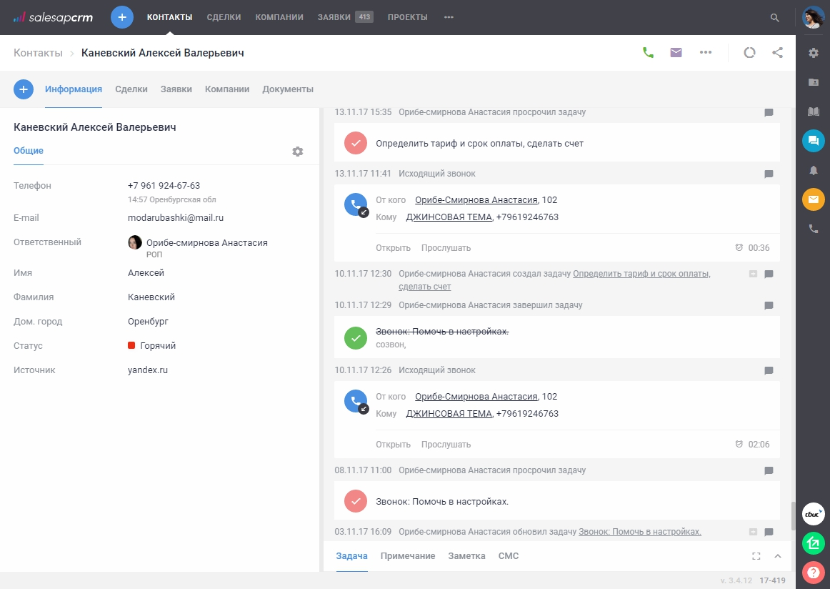
Всё, что вам нужно для работы с клиентом, доступно через одно окно в его карточке, переключаться между программами не придётся.
Это лишь малая часть того, что значит CRM-программа. Перечислю и другие возможности CRM:
УЧЁТ ЗАЯВОК И СДЕЛОКУПРАВЛЕНИЕ ЗАДАЧАМИ И ПРОЕКТАМИНАГЛЯДНЫЕ ОНЛАЙН-ОТЧЁТЫПОСТАНОВКА И МОНИТОРИНГ KPIЗАПИСЬ КЛИЕНТОВ НА УСЛУГИКОНСТРУКТОР ДОКУМЕНТОВКАЛЬКУЛЯТОР СТОИМОСТИ УСЛУГУПРАВЛЕНИЕ ФИНАНСАМИИНТЕГРАЦИЯ С ПОЧТОЙ, ТЕЛЕФОНИЕЙ, СОЦСЕТЯМИ, SMS И E-MAIL-РАССЫЛКОЙАВТОМАТИЗАЦИЯ БИЗНЕС-ПРОЦЕССОВ
Автоматизация стоит последней, но не потому что она наименее важна. Напротив, именно она помогает поставить продажи на автомат — чтобы все работало быстро и четко, а ошибки «человеческого фактора» были сведены к минимуму. CRM берет всю рутину на себя: формирует документы по шаблону, ставит задачи менеджерам на каждом этапе сделки, отправляет sms клиентам, создает онлайн-отчеты по всем показателям, через встроенный калькулятор рассчитывает стоимость услуг, а также отслеживает важные даты (напоминает продлить договор, выставить счет на оплату, предложить сервис и др.).
Как работает автоматизация процессов
Благодаря CRM менеджеры допускают меньше ошибок, а значит, продают больше и чаще. А руководителю становится легче управлять компанией: он тратит меньше времени на контроль и получает больше ресурсов, чтобы развивать бизнес.
play_arrow

Какой эффект дает CRM?
в 1,5 раза
увеличилась
прибыль
«Маршрут ТВ» после внедрения CRM
Если говорить коротко, то CRM помогает зарабатывать больше и легче, а значит, с ней вы сможете успешнее развивать свой бизнес. В 2015 году консалтинговая компания Capterra опросила 500 компаний и выяснила, что после внедрения CRM их прибыль выросла от 25 до 35%. А у одного нашего клиента — компании «Маршрут ТВ» — после внедрения CRM прибыль увеличилась аж в 1,5 раза!
Благодаря СРМ растут и другие показатели. В своих кейсах внедрения мы подробно описываем, как S2 помогла нашим пользователям увеличить прибыль, повысить продуктивность сотрудников и ускорить работу. Мы собрали лучшие результаты клиентов в одной инфографике. Кликните по ссылкам, чтобы перейти к полному тексту кейса:

В 6 РАЗ ускорили подготовку документов
в компании CoffeRent
В 2 РАЗА больше стали звонить
клиентам в компании Grizzly
В 2 РАЗА ускорили обработку
заявок в компании Lamelia
В 1,5 РАЗА повысили прибыль
в компании «Маршрут ТВ»
НА 10% повысили средний
чек в компании «РЦИБ»
Читать все кейсы внедрения S2
За каждой из этих цифр скрывается выгода реальной компании, и в совокупности они позволяют бизнесу быстрее развиваться:
- Ускорение работы менеджеров означает, что они смогут больше времени уделять собственно продажам, а значит, повысить объемы сделок.
- Рост продаж и повышение среднего чека дают увеличение прибыли.
- Повышение прибыли дает возможность больше ресурсов вкладывать в рост бизнеса.
- Развитие бизнеса дает еще большую прибыль, а также возможность руководителю стать главой крупной успешной компании.

Как понять, нужна ли мне CRM?

CRM для вас, если
У вас есть отдел продаж, и работа с клиентами основана на телефонных звонках, письмах и встречах. Историю общения нужно хранить в одном месте, чтобы постоянно привлекать новые лиды и выстраивать с ними долгосрочные отношения. Например, CRM-система с интегрированной телефонией идеально подойдет для интернет-магазинов или оптовых компаний.

CRM не подойдет, если
Вы владелец розничного магазина, и не заинтересованы в выстраивании долгосрочных отношений с клиентами, не звоните и, не пишете писем, не отправляете sms-уведомлений. Или же, если вы работаете по долгосрочным контрактам, завязанным на личных знакомствах. Здесь не поможет ни одна программа, прибыль зависит исключительно от опыта менеджера.

Что должно быть в СРМ?
Для начала нужно понять, чего вы хотите от СРМ-системы. Разработчики постоянно расширяют функционал программ: добавляют новые интеграции, элементы геймификации, сканирование визиток и прочее. Но часто компании не используют эти опции, и, внедрив такую CRM, вы переплатите за избыточный функционал.
Однако есть набор функций, которые обязательно должны присутствовать в СРМ:
- Модуль учета клиентов, в котором сохраняется вся история взаимодействия с клиентами.
- Модуль для управления продажами с наглядной воронкой продаж, где указано, на каком этапе находится каждая сделка.
- Автоматизация бизнес-процессов, которая позволяет не просто ставить задачи, но и отправлять sms-рассылки, менять данные об объектах, напоминать о приближении важных дат — например, о сроке окончания договора или дне рождения.
- Аналитика и отчеты в реальном времени в виде наглядных графиков и диаграмм, а также таблиц в детальными данными.
- Управление задачами выстроенное таким образом, чтобы руководитель моментально получал сообщения о выполненных и просроченных сотрудниками делах.
- Интеграция с почтой, сайтом и IP-телефонией, чтобы все входящие заявки, по какому каналу они бы ни поступили, сразу фиксировались в CRM.
- Интерфейс программирования API, который позволяет настроить интеграцию с 1С, корпоративным ПО, мобильными и другими приложениями.

Виды цифрового маркетинга
Цифровой маркетинг как комплексная дисциплина имеет несколько методик привлечения и удержания клиентов. К видам диджитал маркетинга относят:
- продвижение страницы в поисковиках;
- контекстную рекламу;
- медийную рекламу;
- E-mail-рассылки;
- вирусную рекламу;
- партнерский маркетинг.

Инструменты диджитал маркетинга
Инструментарий цифрового маркетинга разнообразен и содержит как более известные базовые, так и продвинутые средства. Некоторые цифровые инструменты можно использовать в офлайне.

Базовые
К базовым инструментам цифрового маркетинга относятся:
- создание контента;
- SMM;
- Landing страница;
- приложения;
- SEO;
- Email-рассылки.

Каналы продвижения в сфере Digital
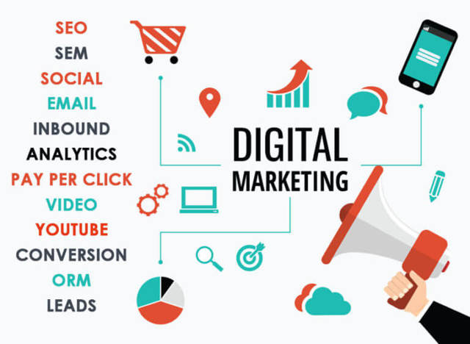
Каналы продвижения — те возможности цифровых устройств, к которым прибегает digital маркетинг. К ним относят:
- поисковые системы;
- баннерную рекламу;
- контекстную и тизерную рекламу;
- социальные сети и блоги;
- мобильные приложения;
- видеоконтент;
- нативную рекламу;
- вирусную рекламу.

Как привлечь посетителей на сайт

Ingate
Поделиться в соц. сетях

Введение: не весь трафик одинаково полезен
Какой толк от сайта, если на него никто не заходит? Кто будет делать заказы, читать статьи, кликать на рекламу? Пользователи - вот смысл существования интернета, за их внимание ежедневно ведут борьбу миллионы сайтов.
Привлечь внимание аудитории, то есть увеличить посещаемость ресурса, в силах каждого, даже начинающего, владельца сайта или специалиста по интернет-маркетингу.
Трафик (от англ. traffic - движение) - общее число уникальных посетителей, пришедших на сайт со всех каналов за единицу времени.
Говоря о посещаемости, мы будем употреблять термин «трафик».
Напрашивается вывод: увеличивай посещаемость, и продажи возрастут. Однако это распространенная ошибка новичков, потому что не весь трафик одинаково полезен.
Говорить об эффективной работе сайта можно тогда, когда посетители совершают на нем целевые действия: регистрируются, оформляют заказы, подписываются на рассылку или звонят в компанию. Поэтому важно приводить на сайт как можно больше заинтересованной аудитории, то есть целевой трафик.
Таргетинг (англ. target - цель) - рекламный механизм, позволяющий выделить из всей имеющейся аудитории часть, которая удовлетворяет заданным критериям (целевую аудиторию), и показать рекламу именно ей.
Для этого необходимо правильно выбирать и настраивать рекламные инструменты. Наиболее эффективна реклама, работа которой основана на принципе избирательности - таргетинге.
Такими инструментами являются:
- поисковое продвижение;
- контекстная реклама;
- медийная реклама (баннеры);
- маркетинг в социальных сетях.
Вы можете использовать один или несколько видов интернет-рекламы в зависимости от тематики сайта и целей вашей компании. Ниже мы подробно рассмотрим каждый из них, расскажем, как направить на ресурс определенный тип пользователей, отвечающий целям и потребностям вашего сайта.

Продажа товаров через интернет: с чего начать?
Встаем на путь E-commerce...
Webcenter.Pro, Сентябрь 5, 2016
Организовать прибыльный бизнес можно, даже из дома, при наличии беспрепятственного доступа к сети. Необходимо грамотно распланировать будущую сферу деятельности. Определите направление. Решите важные проблемы по созданию сайта.
Пользователь вряд ли сможет создать сайт со стабильным привлечением клиентов. Для выполнения такой работы необходимы определенные знания и навыки. Большинство предпринимателей обращаются за помощью к вебмастерам и фрилансерам.
Первое, что необходимо сделать – найти ответственного человека, имеющего опыт в создании сайтов в выбранной вами тематике. Желательно, чтобы этот сотрудник имел личный интерес к интернет-маркетингу. Как привлечь постороннего человека к своему новому делу? Предложите ему определенный процент от продажи товаров. Разработка сайта с продвижение и оплатой за лиды (целевые действий) перспективна.
Если вы нашли такого человека, расслабляться не стоит! Вы должны регулярно контролировать процесс собственной деятельности, вникать в механизмы и технологии интернет-маркетинга. Такие знания пригодятся в будущем для успешного развития бизнеса. Прибыльное дело – результат кропотливой работы организатора предпринимательской деятельности, это правило должно быть самым важным для вас.

Создание сайта для сбыта продукции
Существует 2 типа площадок для онлайн-продаж: одностраничник и полноценный интернет-магазин.
В первом случае предусмотрены быстрые продажи. Они подходят для людей, предлагающие потенциальным клиентам свои знания и опыт за определенную сумму. Это направление называется «инфобизнес». Также, данная площадка подойдет для продажи одного товара. Например, вы решили реализовывать интерактивную мягкую игрушку одной модели, без дополнительного ассортимента. В остальных же случаях, одностраничной площадки будет недостаточно для организации успешного, прибыльного бизнеса.
Полноценный сайт имеет многостраничный ресурс. На нем можно опубликовать широкий ассортимент реализуемой продукции, качественную рекламу, прямой доступ для связи с онлайн-консультантами и т.д.
Опытные вебмастера порекомендуют наиболее подходящий дизайн и верстку, но окончательное решение придется принимать вам! Заказчик может внести корректировки и рекомендации, детально объяснить вебмастеру свои пожелания и требования. Совместная работа станет гарантией качественного результата!
Создать ресурс можно быстро, если найти опытного человека, готового воплотить все фантазии заказчика в реальность. Этой работой часто занимаются обычные фрилансеры, работающие на себя через интернет. Найти такого человека не сложно, но гарантировать его трудоспособность и качественный результат не может никто. Исключением будет, если данный сотрудник был задействован вами по рекомендации хороших знакомых.
Если у вас нет такой возможности или вы не хотите рисковать собственными капиталовложениями и личным временем. То рекомендуем обратиться за помощью профессиональных создателей, работающих в легализованных веб-студиях.
Каждый вариант имеет свои преимущества и недостатки. В среднем, на создание сайта для продаж уходит от 1 до 3 месяцев. Мастера, работающие самостоятельно, работают по более низкому тарифу, свою работу они оценивают в 500 долларов и выше.
Сотрудники, задействованные в официальных студиях, самостоятельно решают, какой тип площадки более перспективен для будущих продаж. Они учитывают мнение и пожелания клиента. Из недостатков: длительный период ожидания, так как большие студии принимают множественные заказы, поэтому создание нового сайта часто растягивается на несколько месяцев. Тарификация в студиях по созданию сайта начинается от 2000 долларов.
Для быстрого создания проекта используйте готовые сайты. Они уже обеспечены необходимым функционалом для ведения бизнеса в сети. Быстро создаются (в течение 1-2 дней), не требуют больших затрат для начинающего предпринимателя. Однако для использования данных площадок, необходим опыт и некоторые знания. Чтобы новый бизнес на конструированной площадке приносил регулярные доходы, придется затратить массу личного времени для обучения и дальнейшего продвижения созданного ресурса.
Для повышения спроса - необходима качественная реклама. Не стоит ожидать потока клиентов, не прилагая максимальных усилий в информационном направлении. Рекламируйте свой интернет-магазин на других сайтах, где могут находиться потенциальные клиенты. Донесение информации для потребителя – второе правило успешного бизнеса в интернете!

Где рекламировать и кому продавать товар?
Для успешной рекламы отлично подходят раскрученные ресурсы с многомиллионной публикой. Например, известный российский рекламный сайт «Авито», ежедневно его посещают тысячи людей из разных регионов страны. Не экономьте на продвижение товаров, заказывайте платные рекламы, чтобы они всегда были на видной позиции. Чем больше вы вложите в новое дело времени и сил, тем больше вероятность успешного развития торговой деятельности в интернете.
Публиковать рекламные объявления лучше на сайтах тематического содержания, называемыми «лидогенераторами». Можно использовать нишевые агрегаторы, такие как Яндекс Маркет, Авто.Ру и др.
Мгновенные результаты выдает контекстная реклама, так как ее сразу находит тот пользователь, который изначально проявляет интерес к вашей продукции. Вводя в поисковик необходимый запрос, выдается результат поиска, то есть ваше объявление.
Для продажи товаров через интернет можно использовать также другие способы рекламы, главное, создать качественную торговую площадку для онлайн-продаж. Сделать это могут опытные веб-мастера, за договоренную оплату.

Что такое контент-маркетинг? - Основы
Ознакомьтесь с целями контент-маркетинга и следуйте рекомендациям, чтобы построить эффективную стратегию
- Главная

- Поддержка

- Глоссарий

- Контент-маркетинг
Контент-маркетинг (англ. content marketing) — это долгосрочная маркетинговая стратегия, которая направлена на привлечение целевой аудитории и построение доверительных взаимоотношений. Чтобы достичь поставленных целей, маркетологи создают и распространяют релевантный контент.

Содержание
- Почему контент-маркетинг важен
- Цели контент-маркетинга
- Как запустить успешный контент-маркетинг

Почему контент-маркетинг важен
Контент-маркетинг помогает строить долгосрочные взаимоотношения с целевой аудиторией. С его помощью привлекают потенциальных клиентов и удерживают существующих. Например, компании, у которых есть блог, привлекают на 55% больше посетителей.
Согласно статистике Content Marketing Institute, контент-маркетинг генерирует в три раза больше лидов, чем платная поисковая реклама. А исследования Demand Gen Report показали, что 47% покупателей просматривают от трех до пяти постов, прежде чем купить продукт или услугу.

Цели контент-маркетинга
- Лидогенерация
- Увеличение целевой аудитории
- Повышение вовлеченности клиентов
- Взращивание лидов
- Повышение узнаваемости бренда
- Привлечение трафика
- Реактивация пассивных клиентов
- Повышение лояльности
- Апселл и перекрестные продажи
Цели в контент-маркетинге напрямую зависят от цикла покупки. Поэтому на каждом этапе они будут разные.
Этапы цикла покупки:
- Осознание проблемы
- Поиск решения
- Рассмотрение
- Покупка
После того, как цели установлены, необходимо определить ключевые показатели эффективности.
Часто используемые показатели:
- Количество посетителей сайта
- Время, проведенное на каждой странице
- Количество уникальных посетителей
- Показатель отказов
- Комментарии и лайки
- Количество публикаций, которыми поделились в соцсетях
- Конверсии и транзакции
Также важно установить цели для показателей эффективности. Так вы сможете видеть прогресс и улучшать контент. Убедитесь, что поставленные цели конкретизированы, измеримы и достижимы.
Регулярно анализируйте показатели эффективности и повышайте качество контента. Такой подход улучшит взаимоотношения с целевой аудиторией, повысит вовлеченность и увеличит доход.

Как запустить успешный контент-маркетинг
- Исследуйте целевую аудиторию
- Напишите контент-план
- Предоставляйте качественный контент
- Используйте разные типы контента
- Создавайте цепляющие заголовки
- Вычитывайте статьи
- Оптимизируйте контент
- Адаптируйте сайт для мобильных устройств
Думаете, контент-маркетинг начинается с написания интересных и оригинальных статей? Это совсем не так. Ниже представлен ряд рекомендаций, которые помогут построить эффективную стратегию.

Исследуйте целевую аудиторию
Создание контента ради контента — это провальная тактика. Увеличение списка рассылки также не является гарантией успеха. Необходимо знать своих потенциальных покупателей — их потребности и интересы. Проведите исследование. Соберите максимум ценной информации. Узнайте возраст клиентов, их профессию, социальный статус, образование, место жительства, хобби, предпочтения. Создавайте контент, который будет интересен вашей целевой аудитории, и поможет в решении существующих проблем.

Напишите контент-план
Чтобы достичь поставленных целей и поддержать вовлеченность потенциальных покупателей, создайте план. Примите во внимание потребности и интересы клиентов. Дайте ответы на часто задаваемые вопросы. Планирование экономит время, помогает избежать повторяющихся материалов и позволяет сфокусироваться на поставленных задачах.

Предоставляйте качественный контент
Качество контента определяют 3 фактора: оригинальность, уникальность и ценность. Оригинальный экспертный контент, основанный на вашем уникальном опыте, это лучший вариант. Иногда приемлем качественный рерайтинг. Что касается количества публикаций, то нет единого ответа, который подошел бы всем. Никогда не пренебрегайте качеством в пользу количества. Клиенты должны с нетерпением ждать от вас новостей. Всегда старайтесь оправдать их ожидания. А чтобы получить максимальный отклик, используйте сегментацию. Разделение потенциальных клиентов на целевые группы повысит эффективность контент-маркетинга и вовлеченность аудитории.

Используйте разные типы контента
Это утверждение часто оставляет новичков в замешательстве. Ведь они отчаянно пытаются найти тот контент, который работает лучше всего. Длинное руководство или короткий чеклист? Используйте оба варианта: лонгриды и короткие заметки. Такой подход позволит оптимизировать контент для поисковых систем и повысить вовлеченность пользователей. Более того, подключайте разные каналы коммуникации.
Виды контента:
- Посты в блоге
- Статьи
- Книги
- Обучающие материалы
- Письма
- Иллюстрации и фото
- Вебинары
- Видео
- Руководства
- Глоссарии и словари
- Диаграммы и графики
- Обзоры
- Пользовательский контент
- Исследования
- Презентации и многое другое

Создавайте цепляющие заголовки
Именно после прочтения заголовка потенциальный клиент принимает решение, стоит читать статью или нет. Сделайте название информативным, четким и интригующим. Больше о создании креативных заголовков читайте в нашей статье.

Вычитывайте статьи
Даже если у бренда есть 10 тысяч лояльных клиентов, всегда найдется тот, кто уйдет из-за плохой грамматики. Ошибки могут быть опечатками, но они показывают отношение к работе. Поэтому, обязательно проверяйте орфографию и пунктуацию.

Оптимизируйте контент
SEO — это основа для продвижения любого контента. Поисковые системы тщательно анализируют сайты на соответствие запросам пользователей. Чтобы создать релевантный контент и продвинуться в поисковой выдаче, вам не нужно быть SEO специалистом. Просто пишите статьи, которые отвечают на вопросы клиентов и удовлетворяют их потребности. Чтобы подобрать тему, узнать частоту или конкурентность запроса, используйте такие инструменты как Google Keyword Planner, Google Analytics, Google Search Console, Google Trends, Ahrefs. Они помогут проанализировать страницы сайта, найти идеи для статей и определить релевантные ключевые слова.
Согласно заключению NMC Digital Agency, органическое SEO примерно в 5,66 раза лучше, чем платные поисковые объявления.

Адаптируйте сайт для мобильных устройств
По данным компании Google, более 51% процента пользователей находят продукт или услугу через свои смартфоны. Cisco сообщает, что доля мобильного трафика стремительно растет. Поэтому, чтобы не терять клиентов, адаптируйте контент для мобильных девайсов.
Теперь вы знаете, как запустить контент-маркетинг для своего бизнеса. Самое время ставить цели, создавать релевантный контент и измерять результаты.

Что для нас означает веб-аналитика
В интернете вы найдете очень много определений, что такое веб-аналитика. По нашему мнению, все их можно сократить до одного главного предложения: «Аналитика — это измерение влияния усилий на результат». Технологии и работа аналитиков — это усилия, а дополнительная прибыль, которую получает бизнес — это результат.
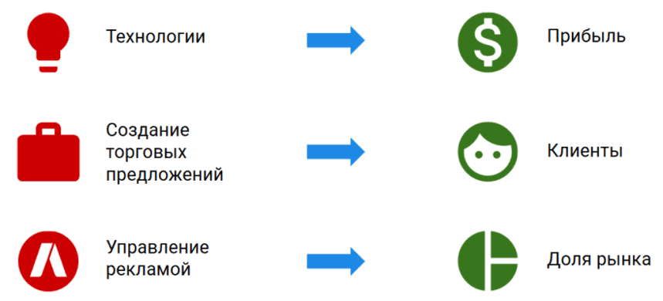
Работу аналитиков, в том числе и членов команды OWOX BI, можно разделить на три основных направления:
- Изучение новых технологий, которые позволяют показать бизнесу, где он получит большую прибыль.
- Помощь в создании торговых предложений, чтобы аудитория онлайн-бизнесов росла и становилась качественнее.
- Помощь в управлении рекламой, настройка модели атрибуции, поиск инсайтов для развития бизнеса.
Какими навыками должен обладать хороший аналитик?
- Аналитическое мышление.
- Знание предметной области.
- Технические компетенции и инструменты.
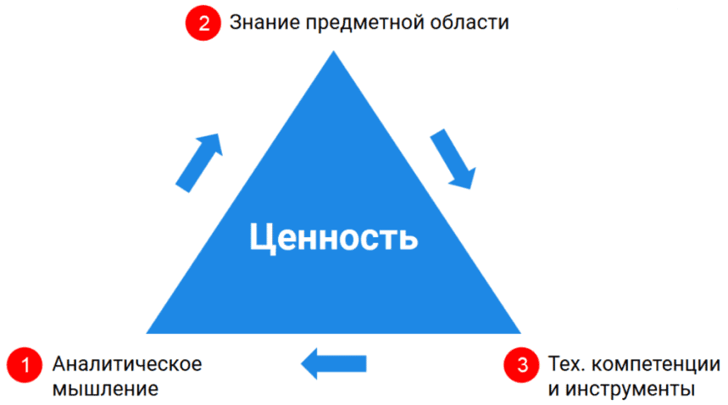
Что из трех перечисленных навыков важнее для аналитика? На этот счет есть два мнения. Первое заключается в том, что хороший аналитик-универсал должен быть «прокачан» равномерно в трех областях. К примеру, вы можете обладать хорошим аналитическим мышлением, но без повышения компетенции и изучения новых инструментов вы останетесь просто теоретиком.
Если же повышать знания только предметной области, игнорируя развитие аналитического мышления, то вы будете классным стратегом, но вряд ли сможете самостоятельно решить бизнес-задачу. Если говорить про полный уход в технические инструменты, то вы станете классным программистом и будете вариться в цифрах и потоках данных.
Второе мнение в том, что навыки аналитика могут развиваться с бОльшим уклоном в одну из трех областей. И тогда от этого навыка будет зависеть специализация аналитика. Допустим, вы сместили свой вектор в развитие технических компетенций, то есть не полностью ушли в них, но стали уделять больше внимания, чем аналитическому мышлению и знанию предметной области, тогда вы будете Data Scientist. Если вы уходите в знание предметной области, вы становитесь Data Miner.
БОНУС ДЛЯ ЧИТАТЕЛЕЙ
20 вещей, которые должен уметь маркетинг-аналитик
СКАЧАТЬ МАТЕРИАЛ

Типология аналитиков
Существует более десятка специализаций, связанных с аналитикой, и со временем их количество только растет.
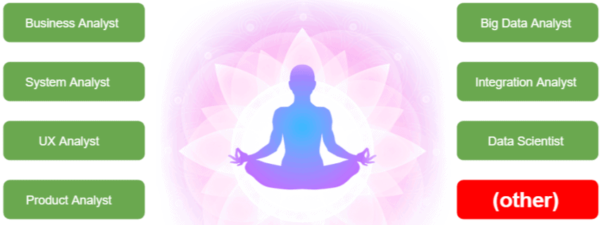
Рассмотрим основные типы веб-аналитиков:
- Бизнес-аналитик. Это человек, который лучше всех понимает, какие цели преследует бизнес, и формулирует задачи для их решения. Впоследствии он спускает эти задачи для реализации другими аналитиками или разработчиками.
- Системный аналитик. Он по сути занимается тем, что передает идею бизнес-аналитика в разработку.
- UX-аналитик. Анализирует взаимодействие пользователей с интерфейсом сайта. Ставит себя на место пользователя, определяет, как сделать функционал сайта более удобным.
- Продуктовый аналитик. Анализирует взаимодействие пользователей с продуктом. Например, у OWOX BI есть целая команда продуктовых аналитиков, которая анализирует, как наши пользователи ведут себя с нашими продуктами.
- Big Data аналитик. Работает с массивами данных, правильно их структурирует, обрабатывает и выдает в нужной структуре, чтобы потом можно было использовать их в отчетах.
- Интеграционный аналитик. Знает, в каких местах хранится вся информация компании, умеет правильно эти данные объединить и выдать на выходе структуру, которая будет учитывать абсолютно все источники данных.
- Data Scientist. Формулируют гипотезы для роста бизнеса и на основании этих гипотез строит модели данных. По результатам расчетов этих моделей делает выводы и прогнозы, как улучшить бизнес.
Все эти специализации может совмещать в себе один человек или же этим может заниматься целая команда из десятка людей.
Читайте также: чем Digital-аналитик отличается от Data Scientist и как применять статистические методы для A/B тестов и сегментирования пользователей.
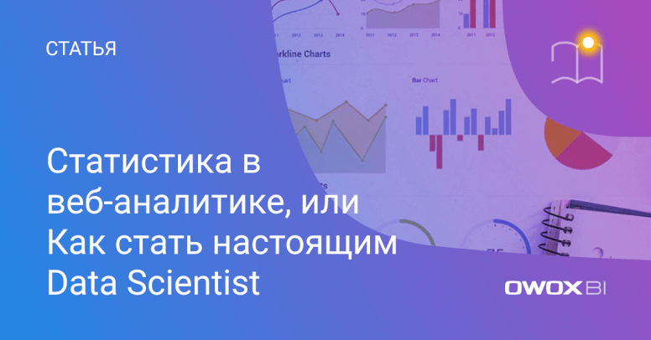
ЧИТАТЬ СТАТЬЮ

Ключевые особенности в работе аналитика
- Работа аналитика начинается вовсе не с анализа данных:
  - Соберите начальные требования и пожелания бизнеса, задавая правильные вопросы.
  - Сформируйте понимание того, что нужно клиенту, в аналитическую задачу и уточните, правильно ли вы все поняли.
  - Определите способы и возможные инструменты решения.
- Статистика без пояснения, визуализации, рекомендаций и прогноза – неэффективна. То есть, если вы просто научитесь использовать инструменты, выгружать отчеты из GA и в первозданном виде показывать их клиентам, вам за это не заплатят. Вы должны:
  - Формировать базу по методологии расчета и работать с этой базой по roadmap. Раскладывать на шаги, показывать, почему выбрана именно такая методология, согласовывать с клиентом. Если клиент вам не верит, лучше узнать это на начальном этапе.
  - Отвечать для себя на вопрос: как клиент сможет использовать предоставленные вами данные. Если это таблица в 4 тысячи строк без фильтров, без сводной таблицы, без визуализации, то скорее всего никак. Он положит отчет на полку и никогда не откроет.
  - Проверять данные на адекватность.
- Развивайтесь – это залог успеха!

Как аналитика помогает бизнесу
Зачем нужна веб-аналитика? По нашему опыту, перед бизнесами обычно стоят три основных цели:
- Меньше тратить.
- Больше зарабатывать.
- Автоматизировать все, что возможно. Особенно это актуально для CEO и CMO компаний, которые хотят: «чтобы меня меньше трогали».
Эти цели по сути являются бизнес-моделью и разветвляются на отдельные задачи, например: оптимизировать расходы, повысить узнаваемость бренда, обеспечить бесперебойную работу сайта и т. д. И под каждую бизнес-задачу есть свои KPI, свои вопросы и набор данных, которые нужно собрать.
Вот, к примеру, несколько таких вопросов, на которые помогает ответить аналитика:
- Сколько страниц в среднем просматривает пользователь за посещение?
- У какого товара самая низкая конверсия в покупки?
- Какая доля покупок совершается с двух посещений и больше?
- Какая часть пользователей авторизована на сайте?
- В каком браузере наблюдается самое большое количество JS ошибок?
- Как запуск рекламы на YouTube повлиял на онлайн-продажи?
- Как онлайн-реклама влияет на продажи в физических магазинах?
- Как отличие от цены конкурентов влияет на конверсию?
- На сколько процентов изменился средний чек после внедрения блока аксессуаров?
- По каким платным кампаниям переходят на товары, недоступные для продажи?
Читайте также: как оценить эффективность и увеличить ROI онлайн-рекламы. Какой доход приносят SEO-трафик, мобильные приложения и медийная реклама, в том числе видеоролики.
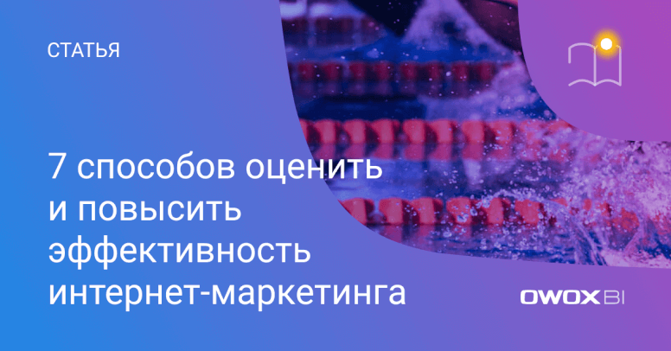
ЧИТАТЬ СТАТЬЮ

Типы онлайн-проектов и их KPI
Давайте освежим в памяти самые распространенные типы онлайн-проектов и основные KPI, которые важны для этих бизнесов:
- Онлайн ритейл — коэффициент конверсии, средний чек, CPC, CAC, средний доход на сессию.
- Мультиканальный ритейл — доля авторизованных пользователей, ценность кампании с учетом офлайн-заказов. При переходе из одного канала взаимодействия в другой часто теряется трафик, поэтому здесь на передний план выходят ROPO-отчеты. Это отчеты про влияние офлайна на онлайн и наоборот.
- Телеком — ARPU, доля дохода с сайта и мобильного приложения.
- SaaS сервисы — конверсия в бесплатные пакеты, конверсия в платные пакеты, конверсия из бесплатных пакетов в платные.
- Маркетплейсы — доход CPC и CPA моделей, глубина просмотра.
- Контент проекты — среднее время на посещение, показать отказов, глубина просмотра.
- Банковские и финансовые услуги — количество заявок в зависимости от рекламной кампании.
Читайте также: подборка главных показателей эффективности, которые подойдут большинству компаний, и без которых digital-маркетинга и веб-аналитика теряют свой смысл.
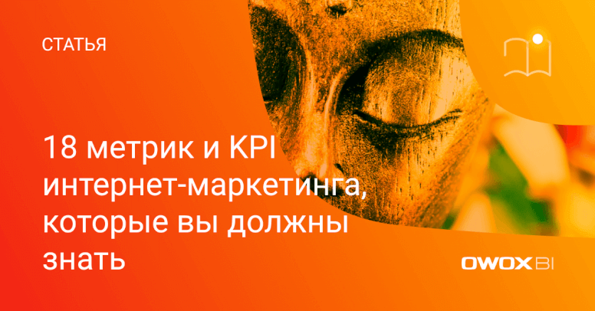
ЧИТАТЬ СТАТЬЮ

Архитектура и сбор данных
Теперь давайте разберемся, с чем же аналитик работает. Вся веб-аналитика стоит на четырех китах:
- Сбор данных. Определяем, какую информацию нужно собрать для решения поставленных задач.
- Настройка системы аналитики. После того, как определились с данными, нужно понять, какие системы аналитики мы будем использовать и как их правильно сконфигурировать, чтобы на выходе получить необходимую информацию.
- Обработка данных. Очищаем, приводим к единому формату и объединяем данные из разных источников.
- Визуализация, построение отчетов. Здесь важно учитывать, для кого эти отчеты и какие ответы нужно получить с их помощью.
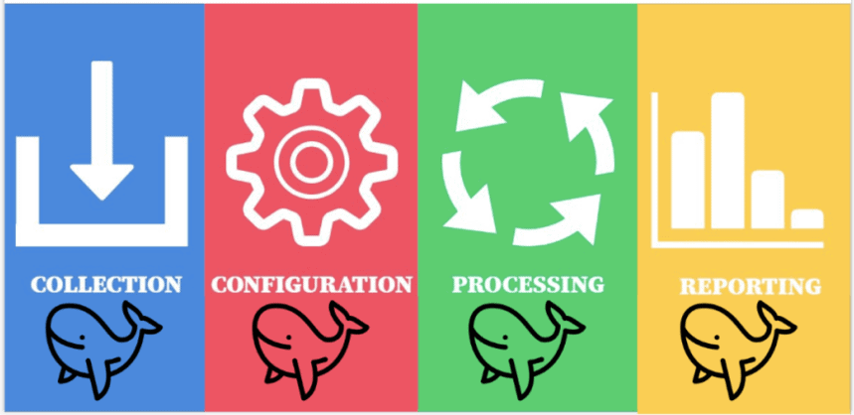

Разновидности систем онлайн-аналитики
Для сбора данных аналитики используют различные инструменты. Им несть числа: Google Analytics, Яндекс. Метрика, Kissmetrics, Clicky, PIWIK, Adobe Analytics, Mixpanel, SimilarWeb и другие. Если интересно, вы можете ознакомится с рейтингами аналитических систем по ссылкам:
- Лучшие инструменты веб-аналитики 2019.
- Web Analytics Tools.
- 35 Amazing Web Analytics Tools 2018.
- Web Analytics Software.
Почему из всего этого разнообразия мы выбрали Google Analytics? Ответ прост — Google безоговорочный лидер среди поисковых систем мира. Более 90% всех поисковых запросов приходится на его долю. Кроме того, GA легко интегрируется со всеми продуктами Google: Tag Manager, Google Ads, Optimize, Search Console, AdSense.
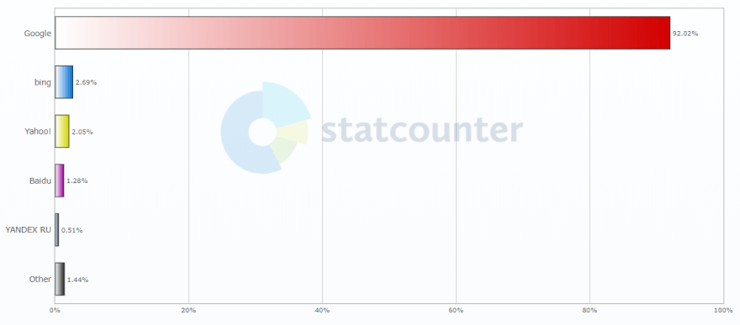Исследование Search Engine Market Share Worldwide (2017- 2019)

Воронка пользователя
Рассмотрим воронку пользователя на пути к конверсии, чтобы понимать, зачем аналитики собирают те или иные данные.
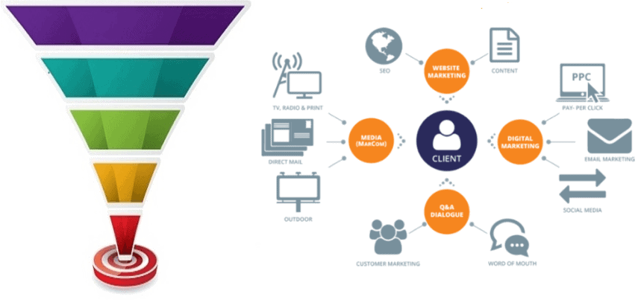
Воронка состоит из 5 этапов:
- Привлечение внимания пользователей любыми способами.
- Контакт пользователя с сайтом.
- Удержание пользователя. Чтобы посетитель возвращался на сайт, используют, к примеру, ретаргетинг.
- Конверсия.
- Возврат платящих клиентов, завоевание лояльности. Бизнесу недостаточно одной покупки, нужно, чтобы клиент оставался заинтересованным и продолжал платить.

Какие данные собираем
Какие данные мы можем собирать, чтобы проанализировать путь пользователя, найти проблемные этапы воронки и улучшить ее:
- Источники трафика — показы рекламы, клики, расходы. Берем их из рекламных кабинетов Google Ads, Facebook, Яндекс. Директ, Bing и т. д.
- Поведение посетителей — какие страницы посещали, с какими элементами взаимодействовали, как долго. Данные собираются в системы аналитики Google Analytics, Яндекс. Метрика, Adobe Analytics, Google BigQuery.
- Товарные предложения — цена, остатки, наличие, описание, характеристики. Ecommerce проектам нужно контролировать наличие, чтобы поддерживать актуальное предложение на сайте. Эта информация чаще всего хранится в CRM-системах (1C, SAP).
- Заказы — общий доход, стоимость товаров, скидки и купоны. Эти данные хранятся в CRM.
- Клиенты — ФИО, email, номер телефона, история покупок. Эта информация также хранится в CRM и ERP.

Откуда собираем данные
Источники этой информации могут быть самые разные:
- Сайт.
- Звонки в колл-центр.
- Офлайн-магазины.
- Мобильные приложения.
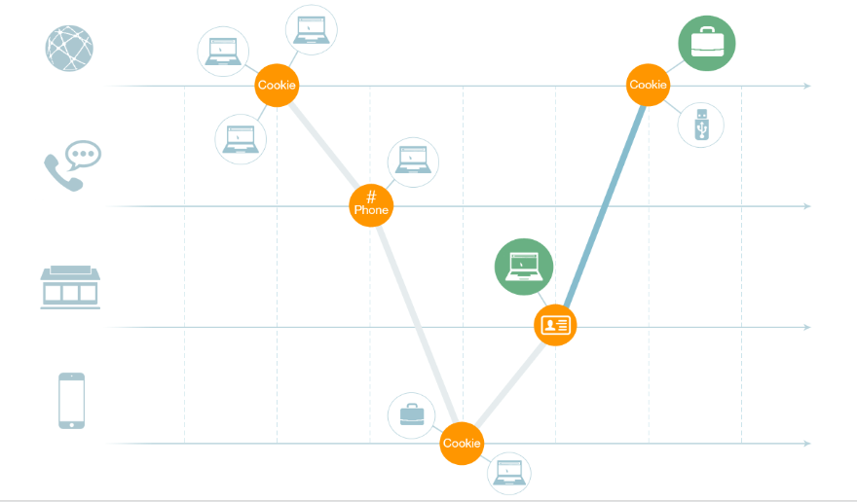
Все эти источники нужно объединить, чтобы получить из данных смысл. Чуть позже мы расскажем, как это делать.
БОНУС ДЛЯ ЧИТАТЕЛЕЙ
20 вещей, которые должен уметь маркетинг-аналитик
СКАЧАТЬ МАТЕРИАЛ

Куда собираем данные
Данные, необходимые для анализа, сохраняются в разные системы:
- В рекламных сервисах собирается информация о показах, кликах и расходах.
- В системах аналитики собираются данные о поведении посетителей сайта, источниках трафика, которые приводят пользователей на сайт.
- На сайте хранятся данные о товарных категориях.
- В CRM хранятся данные о пользователях и выкупленных заказах.
- В складских системах находится информация о марже и разных атрибутах товаров.
- Еще есть информация из службы доставки о статусе доставки, которая периодически обновляется.
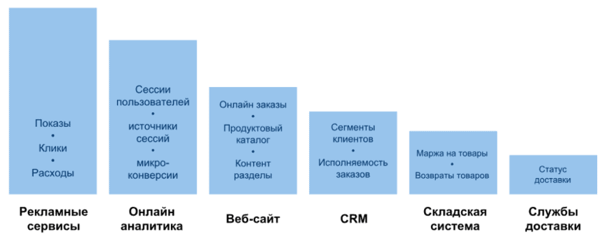
Зачем аналитику знать, в какой из систем хранится та или иная информация? Чтобы получить ответ на конкретный вопрос, он должен понимать, какую информацию и из каких источников нужно объединить.
Пример 1. Как исполняемость заказов влияет на коэффициент конверсии рекламных кампаний? Здесь нужно понимать, из каких кампаний приходили пользователи (данные в системе веб-аналитики) и был ли этот заказ выполнен или нет (информация в СRM). Чтобы узнать ответ, нужно информацию из системы аналитики дополнить данными из СRM.
Пример 2. Как изменится ROAS рекламных кампаний, если вместо дохода считать прибыль? Здесь, помимо информации из GA и СRM, необходимы данные о расходах и марже товаров.

Как объединить информацию
Есть много способов собирать и объединять данные различной степени сложности. Мы делаем это автоматически с помощью OWOX BI и вам рекомендуем:
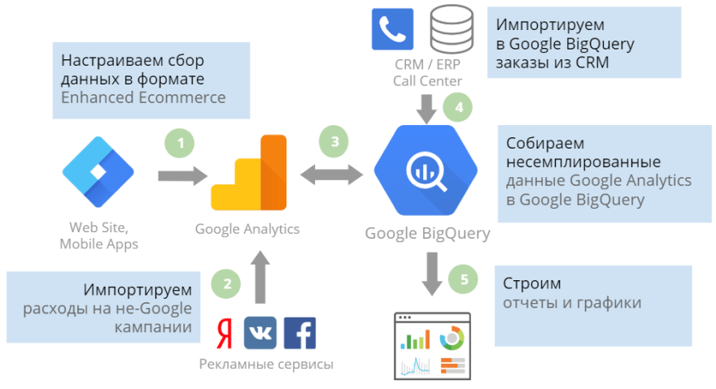
- С помощью Google Tag Manager собираем данные в Google Analytics. Почему именно GTM, мы объясним в следующих лекциях. Если кратко, то он позволяет очень быстро и без разработчиков внедрять и модифицировать код на сайте. Рекомендуем всем настраивать сбор данных в формате Enhanced Ecommerce. Даже если у вас не Ecommerce сайт, этот модуль почти всегда можно адаптировать под любой бизнес.
- Затем мы собираем расходы в GA из не-Google источников. Чтобы настроить интеграцию с Google Ads не нужны дополнительные коннекторы. Достаточно в настройках ресурса GA связать свои аккаунты.
- Дальше мы передаем все эти данные в Google BigQuery. Это облачное хранилище, которое позволяет обрабатывать большие объемы информации без семплирования и других ограничений интерфейса GA.
- Дополняем информацию в GBQ данными из CRM/ERP, систем коллтрекинга.
- Визуализируем собранные данные, строим отчеты, графики, дашборды.
Кстати, у OWOX BI есть trial-период — вы можете бесплатно объединить данные из разных систем и попробовать все возможности сервиса.

ПОПРОБОВАТЬ OWOX BI

Краткие выводы
Напоследок хотим поделиться некоторыми выводами, которые мы сделали из собственного опыта:
- Никакой набор сервисов не является окончательным. К примеру, нельзя использовать только Google Analytics и быть уверенным, что он останется актуальным и через 10 лет. Нужно всегда держать руку на пульсе, интересоваться аналогами на рынке. Возможно, появится что-то новое и более интересное, что позволит собирать данные, недоступные в GA.
- Не существует такой метрики, которую нельзя улучшить. Если ничего не менять, вы не будете расти и проиграете конкурентам.
- Аналитик — это не просто должность, а функция каждого сотрудника. Каждый сотрудник компании должен без помощи аналитика уметь находить метрики, которые касаются его зоны ответственности, в системах аналитики.
- Ценность данных раскрывается со временем. Очень часто к нам приходят маленькие компании, которые только настроили GA, и говорят, что им этого достаточно. А через какое-то время они хотят посмотреть информацию, которая у них не собиралась. Если бы они изначально правильно настроили аналитику, то могли бы уже ретроспективно смотреть данные, которые их интересуют.

Что такое брендинг
Тем, кто работает в бизнесе, ориентированном на широкого потребителя, особенно — в сфере услуг, ответ на вопрос может показаться очевидным. Бренд — это торговая марка, фирменный знак. Соответственно, брендинг как процесс — это создание бренда, его развитие. Так в современном маркетинге называют комплекс мероприятий и действий, направленных на создание устойчивого имиджа — ассоциаций, образа товара, смысла и эмоционального подтекста продукта, услуги или компании в целом.

Наши продукты помогают вашему бизнесу оптимизировать расходы на маркетинг
Узнать подробнее

Для чего нужен брендинг
В современном мире мы сталкиваемся с брендами каждый день. Многие интуитивно понимают, что это и зачем нужно. В том числе, это касается рядовых потребителей — целевой аудитории.
Брендинг в общем виде служит целям:
- Повышения узнаваемости и широты охвата;
- Усиления отличий от конкурентов с идентичными товарами и предложениями;
- Повышения лояльности и расширения базы постоянных клиентов;
- Увеличения цены товаров и услуг за счёт дополнительной ценности: положительных ассоциаций, эмоций, уверенности в особом качестве товара, его статусности, либо иных имиджевых преимуществах.
Несмотря на то, что бренд сам по себе — не материальный продукт, а, скорее, интеллектуальный, его влияние на окружающую действительность вполне осязаемо. Вспомните это, когда задумаетесь о смене телефона или одежды на марку, которая чаще всего попадается на глаза в рекламе. Скорее всего, позыв будет не целесообразным, а импульсивным.
Этим брендинг отличается от торговой марки или фирменного стиля. Торговая марка — это в большей степени формальная сторона вопроса. Зарегистрированный товарный знак, используемый в документах, на этикетках и в рекламе, защищённый авторским правом. Фирменный стиль служит для индивидуализации товара в визуальном аспекте — это те графические решения, которые делают его узнаваемым. Всё это имеет отношение к бренду, который, в том числе, выражен через эти аспекты, но сам сам по себе бренд — скорее, эмоционально-ассоциативное понятие и даже философия. Это то, что ощущает потребитель при упоминании торговой марки, моделей, при виде её айдентики. Бренд представляет собой в некоторой степени мнение, восприятие и доверие клиентов.
В число целей брендинга входит не только захват внимания конечного потребителя-индивида, он также отлично работает и в B2B-сегменте.

История возникновения
Историю брендинга можно отсчитывать, как минимум, со средних веков, когда купцы и лавочники стали ставить на свои товары отличительные знаки — например, клейма. Хотя упоминания о первых идентификационных знаках, предпосылках trademark, у египтян относятся к 4-ому тысячелетию до н.э., а позже так делали викинги.
Можно сказать, основной причиной возникновения брендинга, идентификации товаров и производителей стало расширение зон торговли и глобализация. Позже появились первые мануфактуры, развивалось малое производство и автоматизация. Технический прогресс дал обществу новые виды транспорта и скоростной передачи информации, что ещё ускорило, но и усложнило процессы. В конечном счёте, чётко прослеживаются вехи, которые привели к возникновению современного брендинга в том виде, в каком мы его знаем сегодня.

Виды
Можно выделить несколько видов брендинга.
- Товарный
В данном случае речь идёт о создании образа и репутации физического продукта, как, например, напиток Coca-cola — один из сильнейших брендов за обозримую историю маркетинга. Всем прекрасно известно, что это прекрасный растворитель и чистящее средство, но массированные рекламные кампании работают искусно. Продукция одноимённой компании ассоциируется у миллиардов людей с праздничным застольем.
- Сервисный
С натяжкой можно сказать, что среди услуг потребителю определиться сложнее, так как ряд товаров всё-таки можно в некоторой степени оценить или протестировать перед покупкой. Хотя некоторые услуги также предусматривают пробный период, поэтому не всё так однозначно. На этом и строится продвижение многих услуг с целью снижения порога входа клиентов. Тем не менее, если возможность предоставления теста отсутствует, брендинг компенсируется агрессивной рекламной кампанией.
Для сервисного продукта создаётся специфический ореол доверия через визуальные средства и кросс-промоушн — то есть, сотрудничество с другими брендами. Например, услуги авиакомпаний не так-то просто оценить, не купив авиабилет и не поднявшись на борт самолёта. Поэтому авиакомпании стремятся через особые визуальные материалы стимулировать у аудитории ассоциации с повышенным комфортом и безопасностью. Запускаются совместные проекты вроде накопления авиамиль через использование карт банков-партнёров.
- Внутренний брендинг
Многие руководители и топ-менеджеры компаний, уделяя пристальное внимание внешнему брендингу и поиску способов выделиться среди конкурентов, недооценивают важность брендинга внутри самой компании. То есть, улучшения её имиджа среди сотрудников в офисах, на производственных площадках, в обучающих материалах и в регламенте работы.
Здесь возникает много общего с понятием корпоративной культуры. Сотрудники многих компаний, по убеждению менеджеров, должны разделять ценности и философию бренда. Желательно быть лично ему преданными — приобретать товары компании или пользоваться её услугами. Но самое главное — на практике осуществлять и следовать тем принципам, которые бренд декларирует и через которые себя позиционирует.
- Политический
Политики преуспели в брендинге гораздо лучше многих коммерческих корпораций. Партийная символика, агитационные лозунги и материалы, промо-ролики, выверенная программа и внутренняя культура — фирменному стилю и бренду многих партий могут позавидовать большинство представителей рынка. Для политиков это важно, так как действует принцип выборности власти, декларируемый более жёстко, чем «выборность» товаров и услуг. Хотя, заметьте, последние принудительно тоже никто не навязывает.
- Географический
Также можно назвать туристическим. Города заказывают себе логотипы и фирменный стиль, знаки отличия. Например, Эйфелева башня в тысячах различных стилизаций присутствует повсеместно в Париже. Её можно встретить на упаковках товаров, в рекламных проспектах, на сувенирах и кондитерских изделиях — список огромен. В конце нулевых Австралийский Мельбурн заказал себе фирменный стиль и логотип. Теперь символом города является красочная стилизованная M. Тем же занимаются и другие крупные города по всему миру и даже страны. Всё это затевается с целью увеличить туристический поток, сделать пребывание иностранных граждан на территории страны более запоминающимся и комфортным.
- В искусстве
Также стоит отметить элемент брендирования в искусстве — особенно массовом. Это же можно подразумевать под продюсированием. Принципы его схожи с политическим брендированием: нужен человек и резонансный повод в виде песни, клипа, фильма или чего-то иного. Из человека или команды создаётся бренд с особыми качествами, ожиданиями поклонников, эмоциональными ассоциациями. Проблема заключается в том, что в сфере искусства сложнее предугадать ожидания аудитории.

Этапы создания бренда
Эти этапы более или менее универсальны для любой сферы, но брендинг всегда заключается в деталях и смысловых нюансах — особенно в высококонкурентных областях.

Анализ рынка и бриф
Создание бренда — сложный и длительный процесс. Это связано с самой природой человека и тем, как он воспринимает информацию. Сегодня брендинг создаётся с привлечением больших команд специалистов и существенных ресурсов.
Для начала, необходимо проанализировать текущую ситуацию на рынке, отношение потребителей к бренду, если он уже запущен, либо выяснить основные рыночные тенденции. Составляется бриф — нечто вроде технического задания для команды маркетологов, дизайнеров, копирайтеров, бренд-менеджеров и целого перечня других специалистов. Большие корпорации могут позволить себе содержать собственные передовые отделы маркетинга, но многие предпочитают отдавать задачи из этой области на аутсорс.
В рамках этапа проводится сбор данных с помощью:
- Опросов предполагаемой либо уже знакомой со старой версией бренда компании целевой аудитории;
- Глубинных интервью сотрудников самой компании — в том числе, на предмет того, как они видят производимый продукт и будущее самой компании;
- Тестов среди фокус-групп.
Данные систематизируются и структурируются, на их основе строятся предварительные концепции бренда.

Позиционирование
Формируется позиционирование товара через определение целевой аудитории, её ожиданий, отличий продукта от конкурентов. Формулируется УТП — уникальное торговое предложение. Это набор объективно сильных сторон продукта, способных вывести компанию вперёд.

Разработка платформы бренда
Происходит разработка стратегии бренда, первых вариантов концепций. Стратегия отвечает на вопросы:
- Какие ценности и смыслы несёт продукт?
- Какую философию и стиль жизни предлагает?
- Какие ассоциации должен вызывать продукт у аудитории?
- По какой стратегии будет выстраиваться управление созданным образом?
- Через какие каналы (вербальные, визуальные) будет идти продвижение?

Нейминг
Важным аспектом является нейминг. Название должно быть ёмким, запоминающимся, иногда — отражать внутреннюю суть компании и продукта. Сюда же относится слоган, дескриптер — описательный элемент, идентифицирующий бренд — и другие релевантные текстовые материалы, которые впоследствии будут использованы в рекламных кампаниях.

Дизайн и айдентика
Сюда относится:
- Создание фирменного стиля;
- Разработка дизайна рекламных и сопутствующих материалов;
- Создание сайта или его реконструкция;

Стратегия коммуникации
Определяются ключевые каналы воздействия на целевую аудиторию в интернете и офлайне. Разрабатываются стандарты и методологии, воронки продаж, контент-планы, на основе которых будет осуществляться постоянная коммуникация с потребителем.
Например, серьёзные компании не пренебрегают возможностью присутствия в соцсетях. С той же Air France можно проконсультироваться в чате Facebook и получить ответы на вопросы о предстоящем путешествии.
На самом деле коммуникация подразумевается не только и не столько в прямом смысле, сколько в аспекте присутствия в информационном пространстве. В отдельных случаях это может быть комплекс рекламных кампаний в онлайне. Узнайте подробнее, какие могут быть виды рекламы в интернете. Также, прибегая к помощи рекламы в интернете, позаботьтесь об инструментах оптимизации рекламных кампаний в самых популярных в России системах – Яндекс.Директ и Google Ads, чтобы не тратить время на рутину.

Оптимизатор
Эффективный инструмент по оптимизации и автоматизации контекстной рекламы
- Забудьте про ручное управление ставками, машинное обучение сделает все за вас
- Полная интеграция с Яндекс.Директ и Google Adwords
- Автоматическая оптимизация ставок для получения большего количества лидов
- Бесплатно для клиентов Calltouch

Узнать подробнее

Гайдлайн и брендбук
Правила использования бренда отображаются в специальных документах.
Брендбук — подробное описание всех основных составляющих бренда: миссия и ценности, ассоциации, уникальное предложение.
Гайдлайн — подробное руководство на предмет использования графического оформления бренда. В нём содержатся фирменный цвета, варианты логотипа и его размещения, оформление документов и сувенирной продукции, рекламных материалов и многое другое.

Последующая работа с брендом
Важная часть эксплуатации бренда — регулярный аудит. Он даст сигналы к действию в случае морального устаревания бренда, достижения критического уровня потребительского спроса, смены руководства или стратегического курса компании. Триггером к изменениям может служить и смена ассортимента продукции, выход на совершенно новые рынки и выделение отдельных суббрендов в свежую товарную линейку.
В связи с этим могут меняться отдельные составляющие элементы бренда, подход к ним, создаваться новые материалы, запускаться новые рекламные кампании.
В крайнем случае заходит о полном ребрендинге — радикальной трансформации существующего образа компании либо имиджа конкретного товара. Часто это происходит через усиление уникальных свойств бренда и донесение этой информации до потребителя в новой форме. Иногда принимается решения о запуске совершенно нового уникального продукта. Соответственно, разрабатывается подход к новой аудитории, а в исключительных случаях — смена курса компании.
Главный показатель, что что-то работает – это клиенты. Отслеживайте их звонки у себя на сайте без проблем с коллтрекингом.

Коллтрекинг
Покажет, какая реклама приносит звонки, а какая просто тратит бюджет
- Отслеживайте все звонки с сайта с точностью определения источника рекламы выше 96%
- Отслеживайте звонки с оффлайн рекламы и визиток с помощью статических номеров
- Получайте чистый пул номеров, который выделяется именно вашей компании
- Анализируйте подробные отчеты по звонкам: источник перехода, браузер, девайс, гео и другое
- Слушайте записи звонков в удобном плеере для повышения качества работы колл-центра и отдела продаж

